Soal 1
KATEGORI: INFORMATIKA

 Kurung | PENEGAK (SMA) I-2017-AT-06

Sebuah toko permata membuat gelang yang tersusun atas bentuk-bentuk hiasan yang mirip tanda kurung. Ada dua bentuk yang berbeda: P-1 dan, P-2. Satu pasangan bentuk adalah dua bentuk yang sama yang diposisikan berhadapan: satu menghadap ke kanan (seperti tanda kurung buka) dan satu berikutnya menghadap ke kiri (Seperti tanda kurung tutup). Ada dua kemungkinan pasangan seperti pada gambar berikut, dan selanjutnya pasangan tersebut dinamakan pasangan P-1 dan pasangan P-2).

 atau 
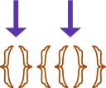
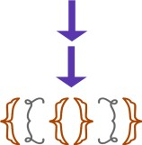
Proses pembuatan gelang dimulai dari sebuah pasangan apapun (P-1 atau P-2). Pasangan demi pasangan berikutnya disisipkan secara bersamaan pada suatu titik penyisipan: di kiri, atau di tengah, atau di kanan, dari suatu pasangan yang sudah ada pada gelang. Untuk memperjelasnya berikut ini ada sejumlah contoh.

Contoh ini dimulai dengan pasangan P-1. Pasangan P-1 kedua disisipkan di antara
yang pertama, dan pasangan P-1 ketiga disisipkan di sebelah kiri dari P-1 yang pertama.
Contoh kedua dimulai dari pasangan P-1, kemudian disisipkan sebuah pasangan P-2 di tengah pasangan P-1 yang pertama, terakhir disisipkan pasangan P-1 di tengah pasangan P-2.
Contoh ketiga dimulai dari pasangan P-2. Pasangan P-1 pertama disisipkan di tengahnya, dan pasangan P-1 kedua disisipkan sebelah kiri pasangan P-1 pertama, tapi masih di dalam P-2. Terakhir pasangan P-1 ketiga disisipkan di tengah pasangan P-1 kedua.

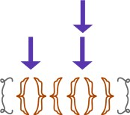
Tantangan:
Manakah dari gelang-gelang berikut ini yang dibuat dengan cara yang telah diuraikan di atas?





Pilihan Jawaban:

a) | b) | c) | d)

Soal 2
KATEGORI: INFORMATIKA

Kode Kartu | PENEGAK (SMA) I-2017-CZ-02


Terdapat lima kartu yang diletakkan berderet. Setiap kartu berisikan lambang hati dalam jumlah tertentu, dari kiri ke kanan secara berurutan adalah 16, 8, 4, 2, dan 1 hati. Di bagian bawah kartu terdapat tulisan angka 0 atau 1. Angka 1 dituliskan jika kartu diatasnya terbuka (dan terlihat gambar hatinya!). Angka 0 dituliskan jika kartu tertutup. Kartu-kartu dapat digunakan untuk membangkitkan kode-kode untuk angka-angka. Sebagai contoh, terdapat 9 gambar hati yang dapat terlihat pada gambar berikut ini, sehingga kode untuk angka 9 adalah 01001.

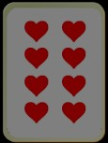

0 1 0 0 1

Tantangan:
Temukan kode untuk 26 gambar hati.

Soal 3
KATEGORI: INFORMATIKA

 Kiri Kanan | PENEGAK (SMA) I-2017-BE-03a
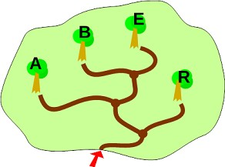

Berang-berang menciptakan sistem pengkodean kata yang disebut kode berang-berang, dengan memakai peta di atas:
- Setiap pohon di taman diberi nama dengan satu huruf.
- Kode untuk setiap huruf ditemukan dengan cara mencapai pohon tersebut dengan berbelok kiri (L) dan kanan (R).
- Kode untuk setiap huruf selalu dimulai dari pintu masuk taman (bertanda panah).
Contoh-contoh:
- Contoh 1: Kode untuk A adalah LL karena untuk mencapai pohon A dari pintu masuk taman kamu harus berbelok kiri dua kali.
- Contoh 2: Kode untuk kata BAR adalah LRLLLR.

Tantangan:
Berapa banyak huruf dalam kode berang-berang tersebut untuk kata BEAR? (Tuliskan angkanya!)

Soal 4
KATEGORI: MATEMATIKA
 Upah Membantu | PENEGAK (SMA) I-2017-SI-05

Untuk mengisi liburannya selama 6 hari, Ana dan Bobi merencanakan tinggal di desa nenek. Kebetulan, di sana ada tiga petani A, B, dan C yang membutuhkan bantuan untuk menggarap sawahnya masing- masing. Mereka menawari Ana dan Bobi upah jika mau membantu mereka. Masing-masing petani tersebut memberikan penawaran yang berbeda:
  - Petani A menawarkan 10 ribu rupiah buat masing-masing (Ana dan Bobi) setiap hari.
  - Petani B hanya akan memberi Bobi sepuluh ribu rupiah pada hari pertama kemudian setiap berikutnya menaikkan sebesar 10 ribu menjadi 20 ribu, 30 ribu, dan seterusnya, sementara ia akan memberi Ana di hari pertama 100 ribu rupiah dan kemudian diturunkan 10 ribu rupiah setiap hari berikutnya menjadi 90 ribu, 80 ribu, dan seterusnya.
  - Petani C tidak tertarik dibantu Bobi, sehingga ia hanya akan memberi 1 ribu rupiah di hari pertama saja dan tidak akan memberi apapun di hari berikutnya. Sementara untuk Ana, ia akan memberikan seribu rupiah pada hari pertama, lalu setiap hari berikutnya dua kali lipat sebelumnya. Jadi Ana akan mendapatkan seribu rupiah, 2 ribu rupiah, 4 ribu rupiah, 8 ribu rupiah dan seterusnya.

Mereka berniat untuk melewati setiap hari masa liburnya di desa nenek dengan membantu petani, dan mereka berdua sudah berjanji untuk bekerja pada petani yang sama. Mengenai upah, mereka juga diam-diam sudah sepakat untuk membagi sama rata dari yang diperoleh berdua.

Tantangan:
Kepada petani yang mana mereka bekerja sehingga mendapat upah yang paling banyak ?

Soal 5
KATEGORI: INFORMATIKA

PENEGAK (SMA) I-2017-DE-02
Senyum

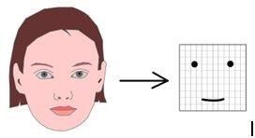
Berang-berang menemukan suatu alat untuk mendeteksi wajah tersenyum dengan kamera. Alat tersebut bekerja dengan 2 langkah:

Tahap-1: transformasi foto wajah menjadi semacam "smiley" yang diberi dua titik dan garis yang menunjukkan posisi mata dan mulut.

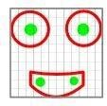
Tahap-2: deteksi apakah wajah tersenyum dengan mencocokkan gambar hasil tahap-1 dengan pola yang terdiri dari garis merah dan titik hijau. Wajah dideteksi sebagai wajah tersenyum, jika dan hanya jika gambarnya menyentuh semua titik hijau dan tidak menyentuh garis merah.

Tantangan:
Berapa gambar hasil tahap-1 sebagai berikut, yang dideteksi sebagai wajah tersenyum?
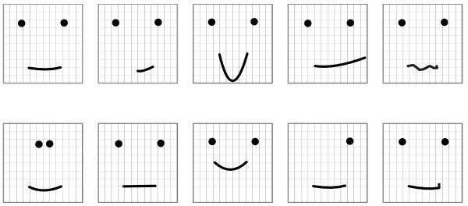

Soal 6
KATEGORI: MATEMATIKA, BIOLOGI

Perjalanan Arabot | PENEGAK (SMA) I-2017-CZ-04C

Arabot adalah sebuah robot yang diharapkan akan berjalan dari titik awal (A, B atau C) hingga stasiun pengisian batere. Dalam perjalanannya Arabot menelusuri jalur-jalur berdasarkan petunjuk arah berupa label yang tertera pada jalur yang sedang dilaluinya untuk memilih jalur berikutnya. Label arah bertuliskan L atau R. Label L akan menginstruksikan Arabot untuk belok ke kiri pada persimpangan berikut, sementara label R menginstruksikan untuk belok ke kanan.
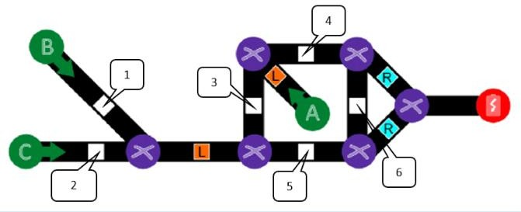

Gambar di atas adalah peta jalur-jalur tersebut. A, B, dan C adalah tiga kemungkinan titik awal dari mana Arabot akan memulai perjalanannya. Arabot dapat memulai dari A atau B atau C. Selama perjalanannya menuju stasiun pengisian, Arabot tidak boleh mampir di suatu titik awal manapun karena jika demikian maka Arabot akan segera dimatikan disitu.

Tanda menyatakan stasiun tempat pengisian batere dan tanda
menyatakan persimpangan jalur dimana Arabot akan memilih jalur sesuai label yang tertera pada jalur sebelumnya.

Tantangan:
Sayangnya, beberapa label ternyata sudah hilang dari peta. Keenam label yang hilang tersebut pada gambar ditunjukkan dengan kotak kosong dan diberi nomor 1 sampai dengan 6. Agar Arabot selalu tiba

di tanda , kamu diminta untuk mengisi kotak-kotak kosong itu dengan label-label (L atau R) yang benar. Label dari kotak 1 hingga 6 secara berurutan adalah?

Pilihan Jawaban:
  - L, R, L, L, L, R
  - L, R, R, L, L, R
  - L, R, R, L, L, L
  - L, R, R, L, R, R
  - L, R, R, R, R, L
  - L, R, L, R, R, L
  - L, R, L, L, R, R
  - L, L, R, R, L, L
  - L, R, R, L, R, L
  - R, L, R, L, L, R
  - R, L, L, R, R, L

Soal 7
KATEGORI: INFORMATIKA, MATEMATIKA


Klub Berbagi Buku | PENEGAK (SMA) I-2017-IR-07

Ada tujuh (7) siswa yang gemar membaca buku dan mereka membentuk klub untuk berbagi buku. Jika ada satu buku baru diperoleh (dan dibaca) seorang siswa, kemudian ia akan meneruskan meminjamkan ke anggota klub lainnya dengan cara berikut. Tidak setiap siswa menjadi sahabat siswa lainnya, maka seorang siswa hanya meneruskan meminjamkan buku ke siswa yang bersahabat dengannya. Jika seorang siswa mempunyai beberapa sahabat, maka sahabat yang paling muda yang akan dipinjami terlebih dulu, yang belum pernah meminjam buku itu. Kalau semua sahabatnya sudah pernah meminjamnya, maka ia akan mengembalikan ke siswa yang sebelumnya meminjamkan buku itu kepadanya.

Diagram berikut menunjukkan tujuh siswa idan garis-garis menunjukkan hubungan "sahabat" itu. Setiap simpul berisi informasi nama dan umur.

Ben selesai membaca sebuah buku baru dan ingin berbagi dengan semua anggota klub dan selain Ben belum ada yang pernah membacanya. Siapa yang akan menjadi pembaca terakhir dari buku tersebut?
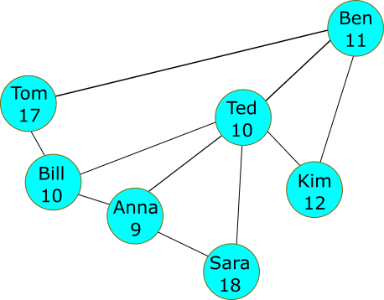

Pilihan Jawaban:
- Bill
- Sara
- Tom
- Kim

Soal 8
KATEGORI: INFORMATIKA

Penyusup | PENEGAK (SMA) I-2017-DE-03

Di Museum Bebras ada sistem pengamanan cerdas yang mampu mendeteksi penyusup. Penyusup adalah orang yang berhasil masuk ke museum tidak lewat pintu masuk.

Setiap orang yang masuk atau keluar dari ruangan di monitor oleh sistem yang mendeteksi berapa orang pada setiap ruangan dan merekam datanya dalam sebuah tabel segera setelah satu atau beberapa pengunjung masuk, keluar atau berpindah ruangan. Mungkin saja beberapa orang masuk atau keluar satu atau beberapa ruangan pada saat yang sama. Tabel berikut menunjukkan data yang direkam sistem pengamanan cerdas dan gambar disampingnya menunjukkan denah ruangan di museum.
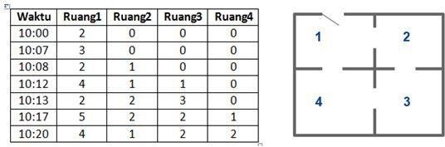

Tantangan:
Pada menit keberapa (pada jam 10 tersebut) sistem mendeteksi adanya seorang penyusup? Isi dengan bilangan bulat antara 00 sampai dengan 59.

Soal 9
KATEGORI: MATEMATIKA

Robot Pengumpul Permen | PENEGAK (SMA) I-2017-CA-12


Robot Candy diprogram untuk mengumpulkan permen sebanyak mungkin yang terhampar di lantai yang terdiri dari petak-petak. Tugas tersebut dilakukan pada saat robot berjalan melalui petak demi petak lantai. Setiap petak di lantai sebagai tergambar di bawah ini memiliki 0, 1, 2 atau 3 permen. Robot Candy mulai dari petak S (untuk start) di kiri bawah dan berakhir di petak F (untuk finish) di kanan atas. Namun, Robot Candy memiliki keterbatasan: setiap kali berpindah, dia hanya bisa berpindah dari satu petak ke petak berikutnya di sebelah kanannya atau di sebelah atasnya.
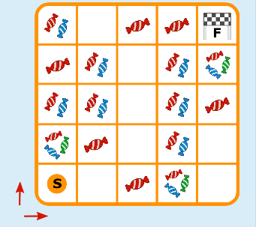

Tantangan
Mengingat Robot Candy akan mengumpulkan permen sebanyak-banyaknya, berapa banyak permen yang dikumpulkan oleh Robot Candy?

Pilihan jawaban:
o | 10
o | 12
o | 14
o | 16
o | 13

Soal 10
KATEGORI: MATEMATIKA

 Baris dan Kolom PENEGAK (SMA)
I-2018-BE-03

Pada Gambar-1 berikut, ada sebuah papan permainan dengan 4 buah koin, yang digambarkan sebagai diagram pada Gambar-2.
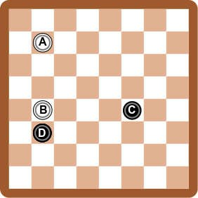
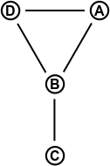
Gambar-1 Gambar-2

Pada gambar-2, setiap koin digambarkan sebagai sebuah lingkaran. Jika dua buah koin berada pada baris dan kolom yang sama pada papan permainan, maka gambarkan sebuah garis yang menghubungkan kedua buah koin tersebut. Tidak ada garis lain dalam diagram, selain yang menghubungkan dua buah koin seperti dijeskan di atas. Huruf yang dituliskan pada setiap koin akan membantu untuk memeriksa apakah diagram benar.

Tantangan:
Untuk gambar papan permainan dengan 6 koin sebagai berikut yang memang tidak kelihatan hurufnya, diagram mana yang benar?
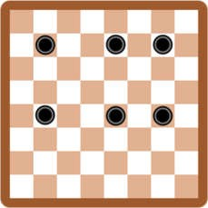

Pilihan Jawaban:
A | B | C | D
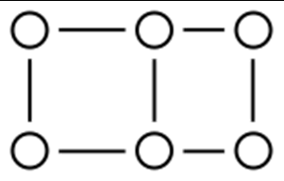 | 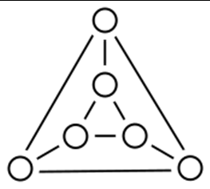 | 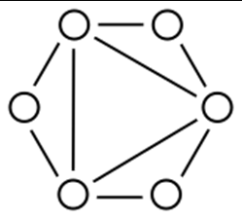 | 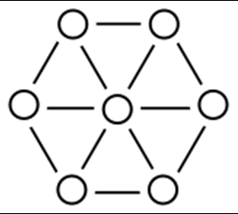

Soal 11
KATEGORI: MATEMATIKA

 Jadwal Gladi Resik PENEGAK (SMA)
I-2018-BE-04

Sekolah Bebras akan mengadakan pertunjukan menari, dengan penari berpasangan. Ada 6 penari yaitu : Ana, Budi, Cinta, Dori, Evi, Fani.

Mereka akan menari berpasangan :
- Ana - Budi
- Evi - Dori
- Ana - Evi
- Budi - Cinta
- Dori - Ana
- Fani - Budi
- Cinta - Evi
- Budi – Dori
- Dori - Fani
- Fani - Evi

Pelatih ingin menjadwalkan gladi resik untuk suatu tarian berantai. Dalam sebuah tarian berantai, urutan tarian ditentukan sedemikian rupa sehingga dari satu tarian ke tarian berikutnya, salah satu dari pasangan penari akan tetap tinggal di panggung untuk pertunjukan berikutnya. Selain itu, ada aturan bahwa seorang penari tak boleh dijdwal menari 3 kali berturut-turut, sebab akan kelelahan.
Contoh: saat Ana dan Evi menari, salah satu alternatif berikutnya adalah Cinta dan Evi. Setelah itu, Evi tidak dapat menari lagi.

Pertanyaan:
Penari mana yang tak boleh dijadwalkan pada tarian pertama karena akan menyebabkan tidak mungkin membuat pertunjukan tarian berantai?

Pilihan Jawaban:
- Ana
- Cinta
- Evi
- Dori
- Budi
- Fani

Soal 12
KATEGORI: MATEMATIKA, INFORMATIKA


PENEGAK (SMA) I-2018-CY-05-
Robot Pemotong

Angelo si berang-berang mendapat hadiah sebuah robot yang dapat membantunya untuk menanam pohon untuk membuat kebun. Robot mengerti perintah sebagai berikut:

Perintah | Arti
Start | Hidupkan robot
Maju (X) | Robot maju X meter
Mundur (X) | Robot mundur X meter
KeKiri (X) | Robot berputar ke kiri
KeKanan (X) | Robot berputar ke kanan
Tanam | Robot menanam Pohon
Ulangi X (instruksi) | Robot mengulangi instruksi dalam kurung sebanyak X kali
Stop | Matikan Robot

Ada 16 lokasi yang harus ditanami pohon pada sebuah lapangan berbentuk persegi. Sisi lapangan ukurannya 8 meter dan setiap pohon harus ditanam dengan jarak 2 meter.
Robot berada pada posisi pojok kiri bawah dengan arah seperti ditunjukkan oleh panah. Pada awalnya, robot pada status mati dan setelah selesai menanam pohon, harus dimatikan. Setelah sebuah pohon ditanam, robot dapat melanjutkan gerakan tanpa halangan sepanjang garis-garis pada gambar.

Tantangan:
Program yang mana yang akan membuat robot menanam semua pohon sepanjang sisi lapangan seperti ditunjukkan pada gambar?
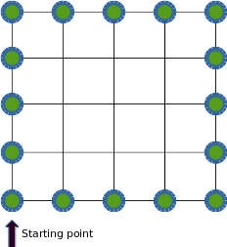

Pilihan Jawaban:
- Start
Ulangi 4{
Ulangi 4{Tanam; Maju(2)}, KeKanan(90)}
Stop

- Start
Ulangi 4{
Ulangi 4{ Tanam, Maju (2)}, KeKiri(90)}
Stop

- Start
Ulangi 4{
Ulangi 4{ Maju (2), Tanam },
KeKiri (90)}
Stop
- Start
Ulangi 4{
Ulangi 4{ Maju (1), Tanam },
KeKanan (90)}
Stop

Soal 12
KATEGORI: MATEMATIKA

 Kata Terpanjang PENEGAK (SMA)
I-2018-CZ-08c

Sekumpulan berang-berang sedang bermain “rantai kata” dalam bahasa Inggris. Salah satu berang- berang memulai dengan mengucapkan sebuah kata. Berang-berang lainnya harus mengucapkan sebuah kata lain yang dimulai dengan huruf terakhir dari kata sebelumnya sampai tak ada kata yang dapat diucapkan. Permainan akan diulang lagi mulai dari sebuah kata lain, dan seterusnya. Sejujurnya, kelompok bermain tersebut belum mengenal banyak kata-kata bahasa Inggris, sehingga rantai kata yang dapat diucapkan terbatas kepada kata-kata sebagai berikut:
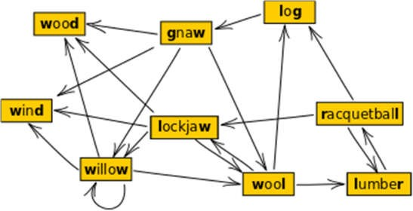

Tantangan:
Berapa banyak kata yang maksimum dapat disebutkan dalam sebuah permainan?

Soal 13
KATEGORI: MATEMATIKA, INFORMATIKA


PENEGAK (SMA) I-2018-DE-05-X-001-B
Hadiah Pertemanan

Diagram sebagai berikut menunjukkan hubungan pertemanan di antara sekumpulan berang-berang. Dua berang-berang berteman jika namanya dihubungkan oleh sebuah garis. Mereka merencanakan sebuah pesta. Untuk setiap pasangan teman, satu di antara mereka harus membawa hadiah untuk teman lainnya. Angka menunjukkan berapa hadiah yang dapat dibelinya.
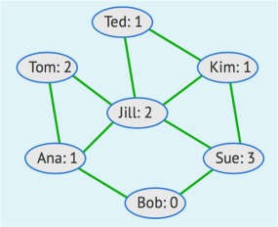

Tantangan:
Tentukan untuk setiap pasangan teman, siapa yang akan membeli hadiah untuk temannya. Setiap berang-berang tidak dapat membeli hadiah lebih dari jumlah yang harus dibelinya.
Nama di kolom pertama adalah nama berang-berang yang membeli hadiah (Pemberi), pilih berang- berang yang akan menerima hadiah tersebut di kolom Penerima.

Pemberi | Penerima | Penerima | Penerima
Jill
Sue
Ted
Tom
Ana
Kim

Soal 14
KATEGORI: INFORMATIKA

 Infinite Ice Cream PENEGAK (SMA)
I-2018-IE-01

Ada dua stand (kios) penjual es krim warna warni, dengan 4 warna es krim  ,  ,  , dan  .
Es krim pada stand pertama dibuat dengan mengikuti instruksi sebagai berikut:
- Mulai dengan corong kosong.
- Ambil warna secara sembarang (random), tambahkan 2 bulatan berwarna sama.
- Tambah 1 bulatan dengan warna berbeda.
- Jika tingginya sudah sesuai yang diminta, berhenti. Jika belum, kembali langkah 1. Es krim pada stand kedua tidak mengikuti instruksi tersebut.

Tantangan:
Yang mana merupakan es krim stand kedua?
Gambar yang tersedia hanya memperlihatkan beberapa susunan awal

Pilihan Jawaban:
A.  B.  C.  D. 

Soal 15
KATEGORI: MATEMATIKA


PENEGAK (SMA)
Harga Terlambat Bangun

I-2018-IR-03-X-001-5

Bob Bekerja di stasiun Pusat Kota, dan jam kerja dimulai pukul 8:00. Bob akan didenda jika datang terlambat. Untuk setiap 15 menit terlambat, ia harus membayar denda sebesar Rp. 10.000,-. Misalnya jika ia tiba sebelum pukul 8:15 maka ia tidak didenda. Jika ia datang pukul 8:20 maka ia akan didenda Rp. 10.000,-. Pagi ini, Bob ketiduran dan tiba di stasiun keberangkatan pukul 8:08.
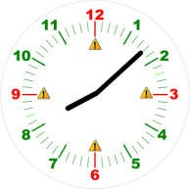

Tabel berikut menunjukkan tabel keberangkatan berbagai kereta menuju Stasiun Pusat Kota dan harga tiketnya:

Kereta | Jadwal | Waktu tempuh ke stasiun Pusat | Harga tiket
Biasa | Mulai Pk. 6:00 Setiap 05 menit | 40 menit | Rp. 5000,-
Wira-Wiri | Mulai pk 6:00 Setiap 10 menit | 30 menit | Rp 10.000,-
Cepat | Mulai Pk 7:00 Setiap 15 menit | 20 menit | Rp 15.000,-
Ekspres | Mulai Pk 7:00 Setiap 20 menit | 12 menit | Rp 20.000,-

Tantangan: kereta mana yang harus diambil Bob agar walaupun terlambat, tetap paling “murah” dendanya?

Pilihan Jawaban:
- Wira-Wiri
- Biasa
- Cepat
- Ekspres

Soal 16
KATEGORI: MATEMATIKA


PENEGAK (SMA) I-2018-IR-06
Jalan Tol

Bobi si berang-berang memutuskan untuk bepergian dari Hamper ke Mug. Pada peta, lingkaran adalah sebuah kota dan sebuah garis adalah sebuah ruas jalan tol dua arah yang menghubungkan kedua kota. Huruf menunjukkan nama kota. Angka menunjukkan biaya yang harus dibayar saat masuk jalan tol yang menghubungkan dua kota tersebut. Mobil dapat berpindah arah saat ada sebuah persimpangan tapi tetap harus membayar penuh jalan yang dimasukinya. Misalnya untuk bepergian dari kota B ke C, dapat dipilih jalan sehingga membayar 24 = 18+6.
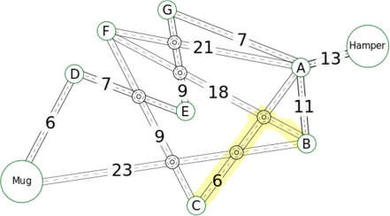

Tantangan:
Berapa biaya paling murah dari Hamper ke Mug? Isikan sebuah bilangan bulat

Soal 17
KATEGORI: MATEMATIKA


Titik Utama Wifi
PENEGAK (SMA)
I-2018-RO-03-X-001-5

Jaringan lokal rumah Bebras dilengkapi dengan 14 titik akses (Access Point) ke Wifi. Pada jaringan ini, beberapa Access Point disebut Titik Kunci (Key Point), yang jika rusak akan menyebabkan Titik Akses lain tidak berfungsi. Misalnya, Titik Akses XX-009 adalah sebuah Titik Kunci: jika XX-009 rusak, maka XX-011 tidak dapat mengakses jaringan lagi.
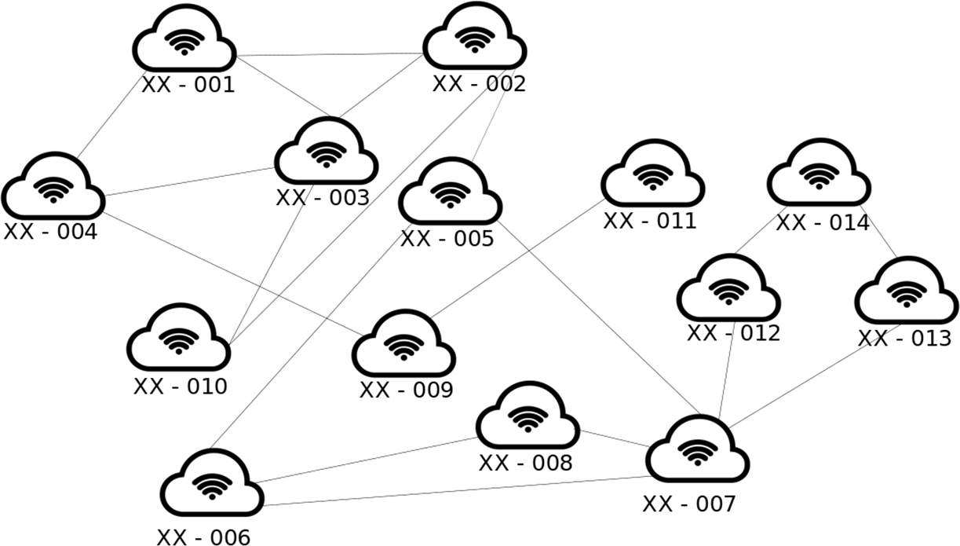

Tantangan:
Titik Akses mana saja yang merupakan Titik Kunci? Jawaban benar bisa lebih dari satu.

Pilihan Jawaban:
- XX-13
- XX-02
- XX-14
- XX-07
- XX-06
- XX-03
- XX-08
- XX-01
- XX-12
- XX-09
- XX-04
- XX-05
- XX-11
- XX-10

Soal 18
KATEGORI: INFORMATIKA


Peta Harta Karun
PENEGAK (SMA)
I-2018-TW-04

Berang-berang si pembajak mempunyai peta yang sangat besar sehingga harus dipotong-potong dalam potongan kecil. Setiap potongan peta berukuran 8 x 8 petak seperti gambar. Malangnya, kapal si pembajak terlalu kecil sehingga tak dapat membawa semua potongan sekaligus. Untungnya, si pembajak sangat cerdik untuk mendokumentasikan setiap potongan dalam catatannya.
  - Jika semua petak dalam potongan peta sama warnanya, dia mencatat sebagai persegi dengan warna petak tersebut
  - Atau jika tidak, ia menandai dengan lingkaran dan membagi potongan peta menjadi 4 bagian yang sama seperti pada Gambar 2.
  - Ulangi proses sampai semua petak ditandai (Gambar 4).

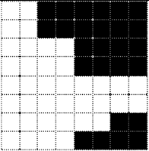 | 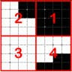 | 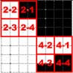 | 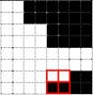
Gambar 1 | Gambar 2 | Gambar 3 | Gambar 4

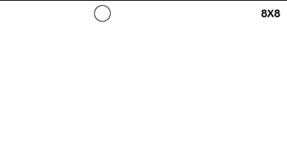 | 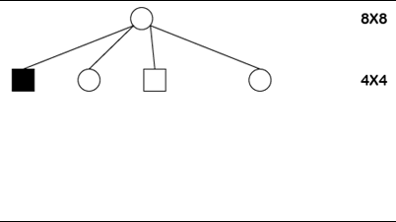 | 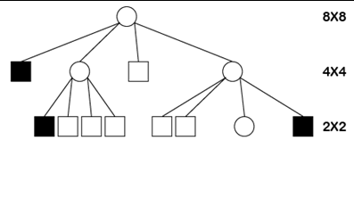 | 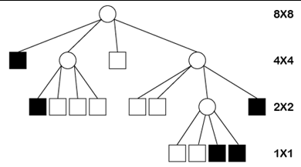
Catatan 1 | Catatan 2 | Catatan 3 | Catatan 4

Berikut ini adalah catatan yang ada di buku bebras si pembajak.
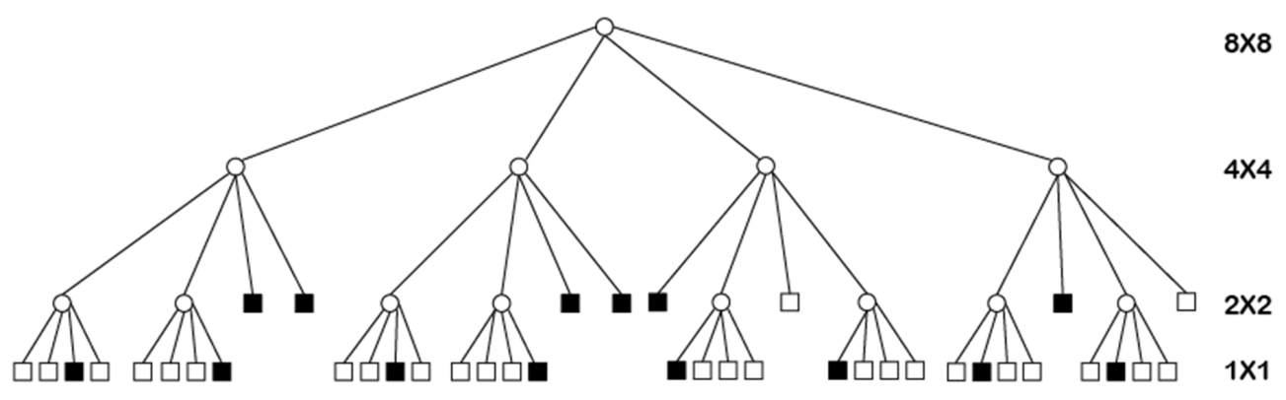

Tantangan:
Peta yang mana yang cocok dengan catatan tsb?

Pilihan Jawaban:
A | B | C | D
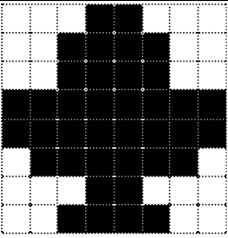 | 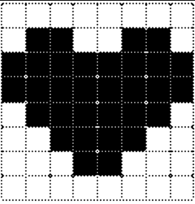 | 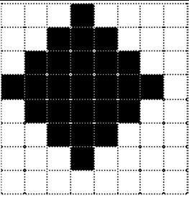 | 